TUYÊN TRUYỀN THÁNG HÀNH ĐỘNG QUỐC GIA
PHÒNG CHỐNG HIV/AIDS
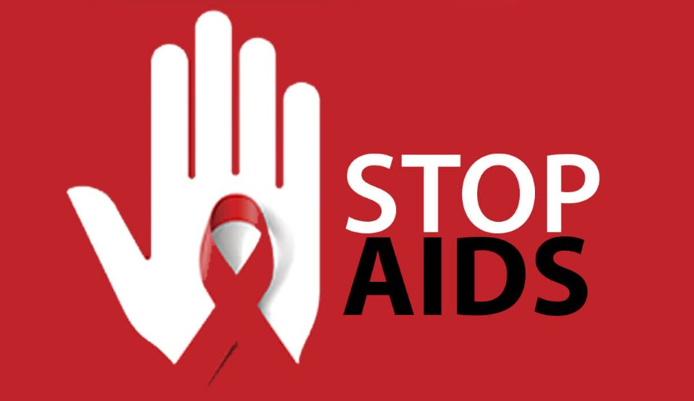
Như các em đã biết, hiện nay HIV/AIDS là một đại dịch nguy hiểm, là mối hiểm họa đối với tính mạng, sức khỏe, con người và tương lai nòi giống của các quốc gia, các dân tộc trên toàn cầu.
Trước tiên, các em cần hiểu HIV/AIDS là gì? HIV là một loại virus làm suy yếu hệ thống miễn dịch. AIDS là giai đoạn cuối của quá trình nhiễm HIV gây tổn thương hệ thống miễn dịch của cơ thể làm cơ thể không còn khả năng chống lại các tác nhân gây bệnh và dẫn đến chết người.
Vậy ai có nguy cơ bị nhiễm HIV? Tất cả mọi người đều có thể bị nhiễm nếu không biết cách tự phòng bệnh cho mình cũng như cộng đồng nhất là những em nhỏ đang ở lứa tuổi thiếu nhi - đang trong quá trình hình thành nhân cách và hoàn thiện thể lực, là những đối tượng rất đáng quan tâm trong xã hội.
Nguyên nhân mắc bệnh AIDS là do virus HIV gây ra, thường do lây nhiễm qua đường máu, đường tình dục và đường từ mẹ truyền sang con: mẹ bị nhiễm HIV có thể truyền sang con trước hoặc sau khi sinh hoặc trong quá trình cho con bú.

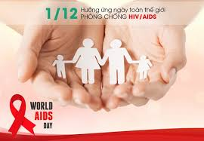

Vậy các em cần phải làm gì để phòng chống HIV/AIDS? Điều đầu tiên các em cần làm đó là tuyên truyền cho mọi người nhất là người thân cùng hiểu biết về đại dịch này, tuyên truyền giúp đỡ người nhiễm HIV có kiến thức để tránh lây nhiễm cho người khác, đó như liều vắc-xin để phòng ngừa HIV/AIDS một cách hiệu quả nhất. Biệp pháp phòng tránh trực tiếp mà các em thường xuyên cần làm đó là phòng nhiễm HIV/AIDS lây qua đường máu:
- Tuyệt đối không sử dụng chung bơm kim tiêm, chỉ sử dụng bơm kim tiêm vô trùng. - Tránh tiếp xúc trực tiếp với các dịch cơ thể của người.
- Khi đi cắt tóc không nên sử dụng chung lưỡi dao cạo, đồ dùng ngoáy tai,..
- Dùng riêng đồ dùng cá nhân như bàn chải răng, quần áo, bấm móng tay,…
- Không dùng chung những vật xuyên qua da và niêm mạc như: bàn chải đánh răng, dao cạo râu, kim xăm mình, kim xuyên lỗ tai,..
Nếu người xung quanh em hay bạn bè bị nhiễm HIV lây từ người mẹ thì các em cần phải có thái độ thông cảm, vị tha, gần gũi, động viên và cho họ cảm giác an toàn, chia sẻ để vượt qua. Các em không nên có thái độ kỳ thị, xa lánh, phân biệt đối xử với người nhiễm HIV. Nếu có cơ hội thì nên giúp đỡ, động viên người nhiễm HIV hòa nhập cộng đồng, sống vui vẻ, hạnh phúc để kéo dài thời gian sống và có ích cho xã hội. HIV/AIDS không phải là tệ nạn xã hội. Những người nhiễm HIV/AIDS vẫn khỏe mạnh trong nhiều năm, họ có thể sống chung với gia đình và làm việc có ích cho bản thân, gia đình và xã hội.
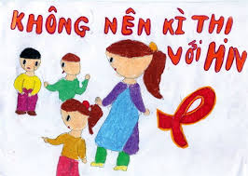

Hưởng ứng Tháng hành động quốc gia phòng chống HIV/AIDS năm 2020, các tập thể, cá nhân các em học sinh và toàn xã hội hãy cùng chung tay đẩy lùi đại dịch HIV/AIDS, hãy tự biết bảo vệ bản thân và gia đình mình bằng lối sống lành mạnh và biết cách quan tâm, chăm sóc người nhiễm HIV/AIDS để bảo vệ sức khỏe của bản thân, gia đình, cộng đồng, vì sự phát triển kinh tế, văn hóa, trật tự an toàn xã hội của đất nước.
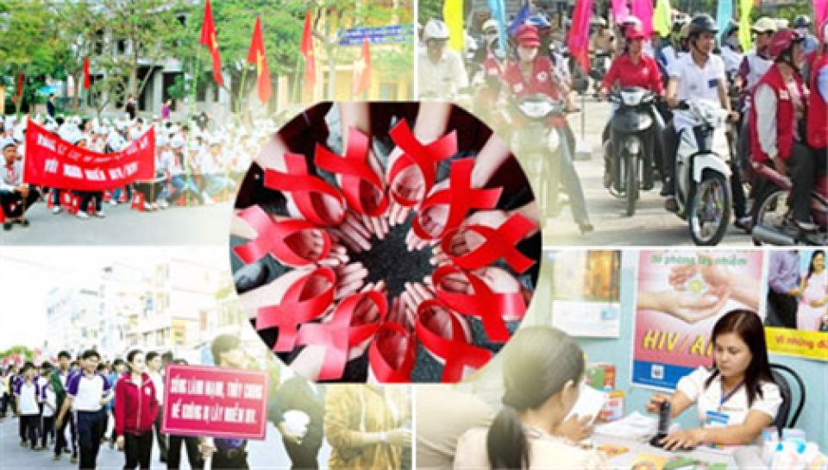
Nguyễn Thị Trang

